SPOROČILO ZA JAVNOST
Pridružite se akciji zbiranja nevarnih odpadkov

Celje, 26. april 2024 - Kmalu boste lahko svoje nevarne odpadke prinesli na varno. Akcija zbiranja nevarnih odpadkov iz gospodinjstev družbe Simbio bo potekala med 7. majem in 13. junijem 2024.
Premična zbiralnica bo stala na kar 90 različnih lokacijah v 12 občinah, kjer Simbio zbira odpadke. Prvi dan bodo lahko svoje nevarne odpadke na varno prinesli občani Šentjurja, saj se bo ekipa za prevzem teh odpadkov nahajala v Loki pri Žusmu in Gorici pri Slivnici. Razpored lokacij in datumov bodo gospodinjstva prejela skupaj s položnicami v začetku maja, najdete pa jih lahko tudi na spletnem mestu Simbia.
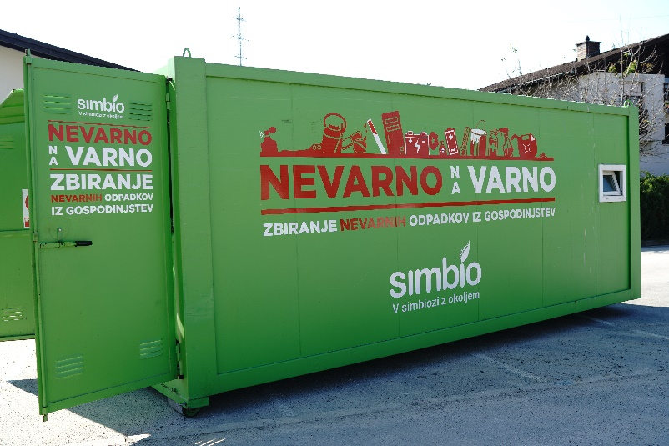Premična zbiralnica za nevarne odpadke
Zakaj je pomembno ločeno zbiranje nevarnih odpadkov?
Nevarni odpadki iz gospodinjstev, kot so baterije, barve, pesticidi in zdravila, lahko povzročijo škodo okolju in s tem tudi zdravju ljudi, če se jih ne odstrani pravilno. Z ločenim zbiranjem zagotovimo, da se bodo ti odpadki predelali oz. strokovno uničili.
Akcija je namenjena gospodinjstvom
Občani lahko svoje nevarne odpadke prinesejo v originalni embalaži na eno izmed 90 lokacij, kjer bo stala premična zbiralnica s strokovno usposobljeno ekipo za prevzem. Pomembno je izpostaviti, da se brezplačno sprejemajo le nevarni odpadki iz gospodinjstev; akcija ni namenjena oddaji odpadkov pravnih oseb.
Katere odpadke lahko oddate?
Strokovno usposobljene ekipe družbe Simbio bodo sprejele različne vrste nevarnih odpadkov, vključno z barvami, čistili, zdravili, motornimi in jedilnimi olji, pesticidi, kozmetiko, baterijami, akumulatorji, fluorescentnimi cevmi in pršili. V pomoč so oznake na embalaži v obliki grafičnih simbolov: vnetljivo, zdravju škodljivo, eksplozivno, oksidativno, okolju škodljivo, strupeno, jedko.
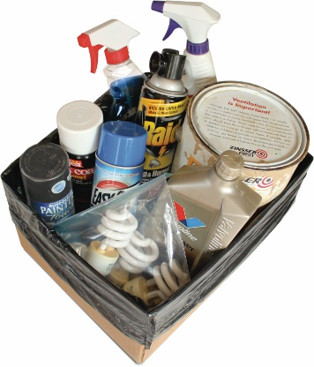Nevarne odpadke je prepovedano odlagati med ostale odpadke.
Alternativne možnosti za oddajo
Če se občani ne morejo udeležiti akcije zbiranja na terenu, obstajajo še številne druge možnosti za oddajo nevarnih odpadkov, kot so oddajanje v zbirnih centrih, e-ulični zbiralniki, rumene zbiralnice za odpadno jedilno olje in lekarne.
Hvala za pomoč pri ohranjanju našega okolja čistega in varnega za prihodnje generacije.

***
Več informacij: Aleš Založnik, vodja enote za ločeno zbiranje odpadkov: 031 610 478, Helena Kojnik, predstavnica za odnose z javnostmi: 031 374 604

